МИНИСТЕРСТВО НАУКИ И ВЫСШЕГО ОБРАЗОВАНИЯ
РОССИЙСКОЙ ФЕДЕРАЦИИ
федеральное государственное бюджетное образовательное учреждение высшего образования
«Российский государственный университет им. А.Н. Косыгина
(Технологии. Дизайн. Искусство)»

Кафедра автоматизированных систем обработки информации и управления

Отчет по лабораторной работе № 1
по дисциплине «Модели и методы искусственного интеллекта»

Тема: «Подготовка среды машинного обучения»

Выполнил: Ольховский Н.С., ИТА-123
Проверил: Монахов В.И.

Москва 2026
Вариант 17

Задание: вычислить площадь поверхности прямоугольного параллелепипеда
Среда: colab research

Формула площади поверхности прямоугольного параллелепипеда:
$$S=2\left(ab+bc+ac\right), где$$
a – длина
b – ширина
c – высота

Программный код программы
def S_parr(a, b, c):
return 2*(a*b+b*c+a*c)

a = float(input("A: "))
b = float(input("B: "))
c = float(input("C: "))

if (a <= 0 or b <= 0 or c <= 0):
print("Некорректные данные")
else:
s = S_parr(a, b, c)
print("Площадь поверхности прямоугольного параллелепипеда: " + str(round(s,2)))

Результат выполнения программы

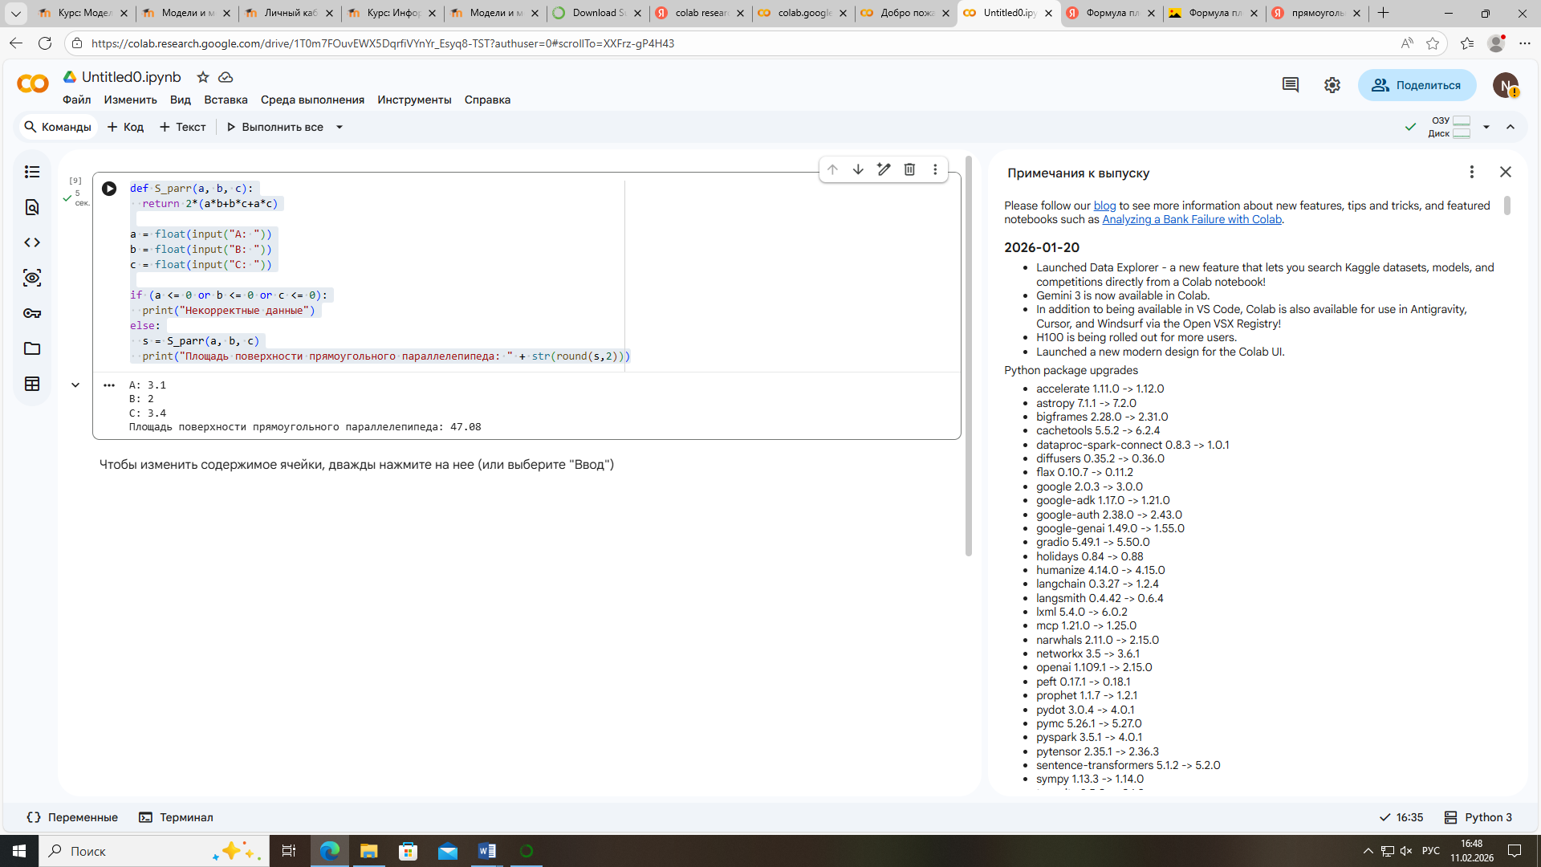
Рисунок 1 – Запуск программы (a=3.1, b = 2, c = 3.4)

